Муниципальное бюджетное учреждение дополнительного образования
«Нижнеудинская детская школа искусств «Спутник»
Нижнеудинская ДШИ "Спутник"

Программа: ДПП "Искусство театра" 2 класс
Преподаватель: Липилина Елена Валерьевна
Урок 14.02.2022.
2 класс ДПП «Слушание музыки и музыкальная грамота»
Тема: «Музыка времен года. Музыка весны»

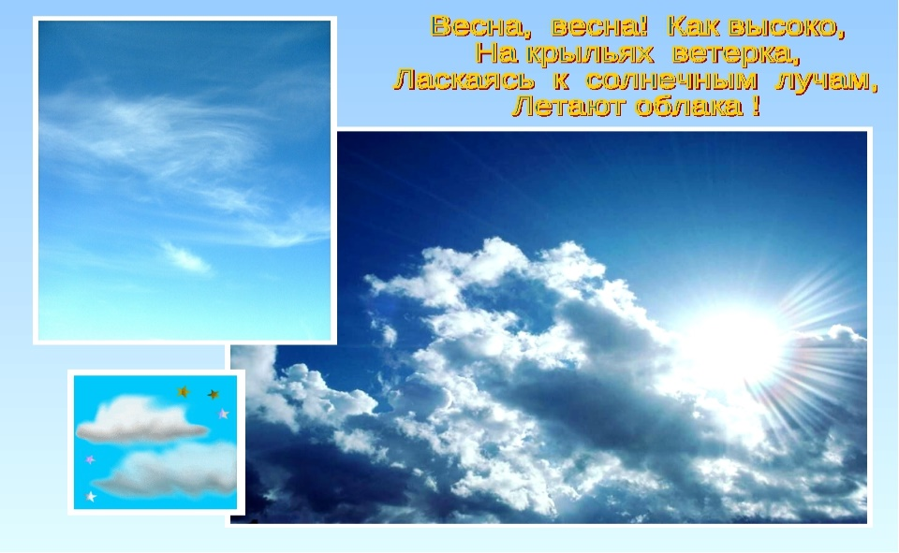
- Открой тетрадь, запиши тему урока. Какие чувства вызывает у вас первый слайд?
Представь себя композитором, какую музыку ты бы сочинил? Запиши к этому слайду 2-3 предложения.
- Посмотри на второй слайд запиши сведения о композиторе, включи музыку (нужно набрать в поисковике Эдвард Григ – «Весной»)
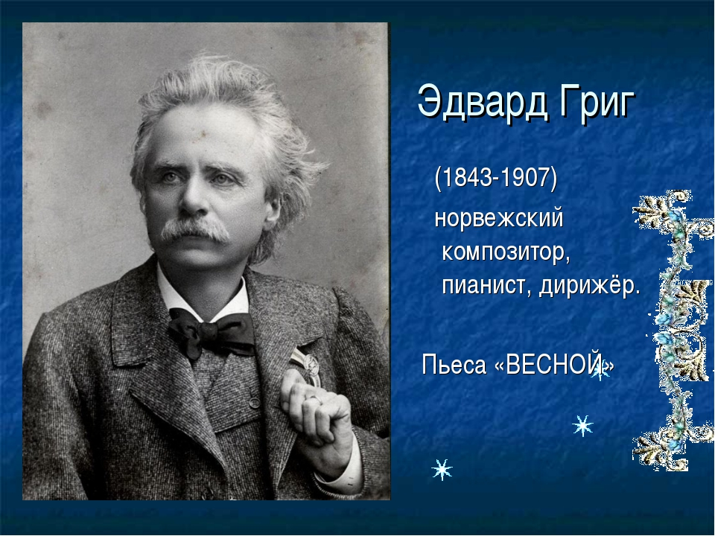
- Прослушав пьесу, выбери слова, подходящие по характеру к этой музыке (можно использовать ваш словарик, приклеенный в тетради). Запиши подходящие слова в тетрадь.
- Сфотографируй выполненные задания и отправь на вайбер Елене Валерьевне –
по номеру 8-908-659-31-02

